要求代码和实验报告规范，在算法思想中：对实验涉及的数据结构进行有效设计和分析；对算法进行分析并给出时间、空间复杂度的结论；清晰表达实验思路、出现的问题及解决方法。

一、调试成功程序及说明
1、
题目：1．编程实现书P19 ADT List 基本操作12个：
  - 用顺序存储结构实现； （2）用链式存储结构实现；
算法思想：
创建线性表：
list *createlist(list *p){
p=init(p);
cout<<"输入数字元素（"<<p->length<<"个以内，输入0结束）："<<endl;
for(int i=0;i<p->length;i++){
cout<<"输入第"<<i+1<<"个数字元素：";
cin>>num;
if(num!=0){
*(p->a+i)=num;
p->listsize+=1;
// cout<<"listsize:"<<p->listsize;
}
else break;
}
cout<<"数字序列为："<<endl;
show(p);
cout<<endl;
return p;
}
删除元素：
list *deleteelem(list *p){
if(p==NULL){
cout<<"线性表不存在"<<endl;
return p;
}
else if(p->a==NULL){
cout<<"线性表为空"<<endl;
return p;
}
while(1){
cout<<"输入删除元素的下标：";
cin>>i;
if(i>=0&&i<=p->listsize){
q1=p->a+p->listsize-1;
for(int *q=p->a+i-1;q<=q1;q++) *q=*(q+1);
*q1=0;
p->listsize-=1;
if(p->length-p->listsize==INCREMENT){
p->a=(int *)realloc(p->a,(p->length-INCREMENT)*sizeof(int));
p->length-=INCREMENT;
}
return p;
}
}
}

创建链表：
list *createlist(list *p){
p=(list*)malloc(sizeof(list));
p->a=0;
p->next=NULL;
q=p;
for(int i=0;;i++){
pn=(list*)malloc(sizeof(list));
cout<<"输入第"<<i<<"个元素值：";
cin>>t;
if(t!=0){
pn->a=t;
pn->next=NULL;
q->next=pn;
q=q->next;
count++;
}else break;
}
return p;
}

判断链表为空：
void listempty(list *p){
if(p==NULL)cout<<"链表不存在"<<endl;
else if(p->next==NULL)cout<<"链表为空"<<endl;
else cout<<"链表不为空"<<endl;
}

获取链表元素值：
void getelem(list *p){
cout<<"你想获取第几个元素：";
list *q=p;
cin>>n;
if(n<1||n>count){
cout<<"输入错误"<<endl;
return;
}
for(int i=0;i<n;i++){
q=q->next;
if(p==NULL){
cout<<"输入错误"<<endl;
return;
}
}
cout<<"第"<<n<<"个元素值为："<<q->a<<endl;
}

插入链表元素：
list *insertelem(list *p){
q=p;
cout<<"在第几号元素后插入：";
cin>>n;
if(n<1||n>count){
cout<<"输入错误"<<endl;
return p;
}
cout<<"输入插入值：";
cin>>num;
if(num==0){
cout<<"输入不能为0"<<endl;
return p;
}
for(int i=0;i<n;i++){
q=q->next;
}
pn=(list *)malloc(sizeof(list));
pn->a=num;
pn->next=NULL;
pn->next=q->next;
q->next=pn;
return p;
}
运行结果：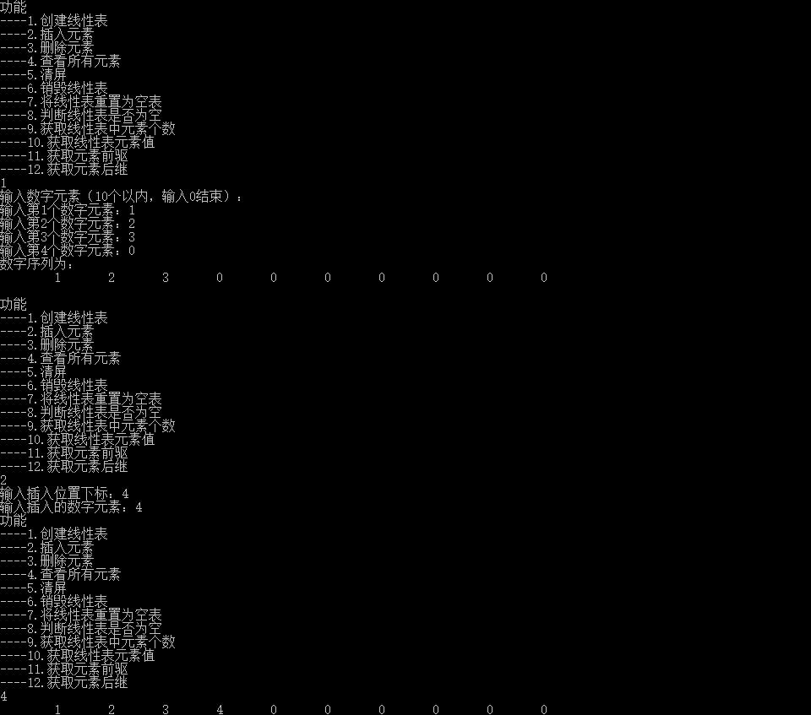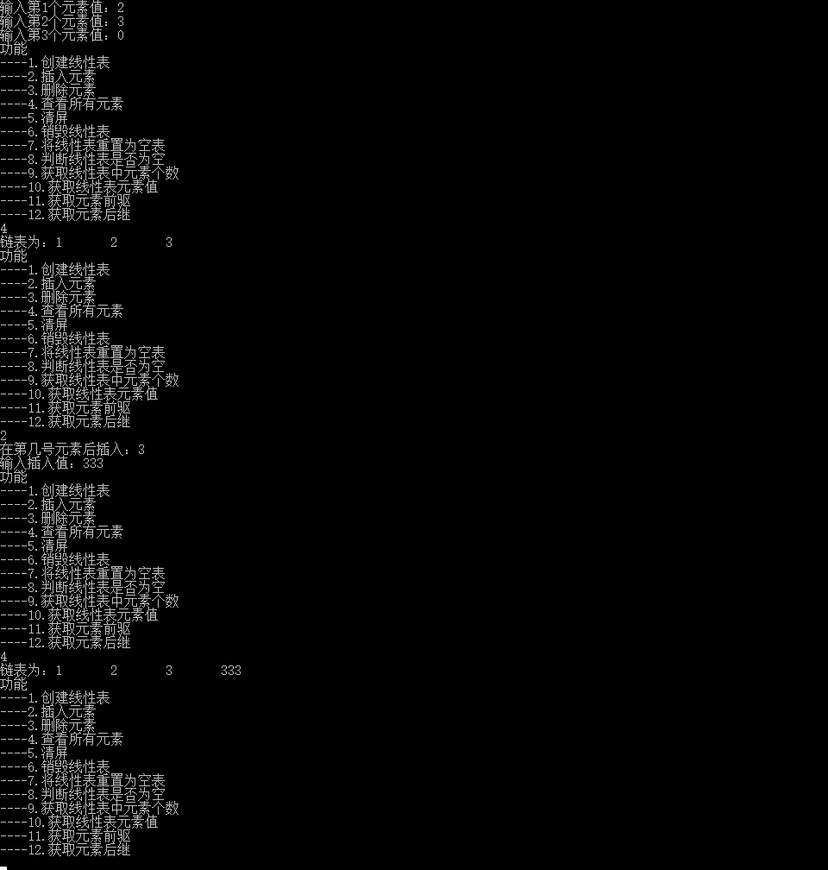
结果分析：程序运行正常
附源程序。

2、
题目：2．编程，建立元素值为整型的顺序表，并实现就地逆置。
算法思想：
逆置算法：
list *reverse(list *p){
int t=0;int *n=p->a,*m=p->a+p->listsize-1;
for(int i=0;i<p->listsize/2;i++){
t=*n;*n=*m;*m=t;
n++;m--;
}
return p;
}
运行结果：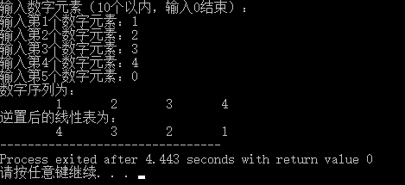
结果分析：程序正常运行
附源程序。
3、
题目：3．编程，建立元素值为整型的单链表，并实现就地逆置。
算法思想：
list *reverse(list *head){
for(int i=0;i<count/2;i++){
p=p->next;
for(int j=0;j<count-i;j++){
q=q->next;
}
t=p->a;p->a=q->a;q->a=t;
q=head;
}
return head;
}
运行结果：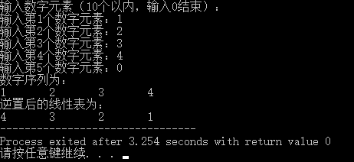
附源程序。

三、小结
通过本次上机实验，再次锻炼了c/c++编程能力，练习了vc调试，熟练掌握了线性存储结构及链式存储结构的编程方法。

